**河北水利电力学院**

**《机票预订》系统说明书**

22020 — 2021 学年第 二 学期

学 院：计算机科学与信息工程学院

专 业：应用技术

组 长：张亚鑫

组内成员：王禹 李沅泽 吴勃彦 牛舒新 张译宸

目录

**一、系统需求.......................................................**1

1.1角色定义........................................................1

1.2用例详细说明....................................................1

1.2.1旅客信息的数据模块............................................1

## 1.2.2旅客订票信息的数据模块........................................2

## 1.2.3候补旅客信息的数据模块........................................2

1.2.4航班机票信息的数据模块........................................2

1.2.5取票通知的数据模块............................................3

**二、系统功能模块详细设计与实现.**....................................4

2.1用户机票预订功能模块流程图......................................4

2.2用户机票预订功能模块时序图......................................4

2.3用户机票临时更改功能模块流程图..................................5

2.4用户机票临时更改功能模块时序图..................................5

2.5用户机票取票功能模块流程图......................................6

2.6用户机票取票功能模块时序图......................................6

2.7取消航班功能模块流程图..........................................7

2.8取消航班功能模块时序图..........................................7

2.9延误航班功能模块流程图..........................................8

2.10延误航班功能模块时序图.........................................8

**三、系统类图**........................................................9

1. **系统设计......................................................**10

4.1系统简介.......................................................10

4.2系统分析.......................................................11

1. **测试用例......................................................**15

5.1添加顾客预定机票功能测试.......................................15

5.2为网站增添新的模块功能测试.....................................15

5.3为“更多服务”版块增添外部网站跳转功能测试.....................16

1. **系统需求说明**

**1.1角色定义**

|  |  |
| --- | --- |
| 编号 | 角色 |
| 01 | 旅客 |
| 02 | 旅行社 |
| 03 | 航空公司 |

**1.2用例详细说明**

1.2.1旅客信息的数据模块

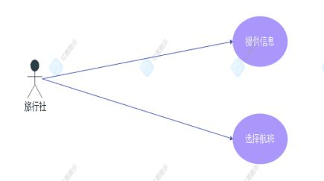

|  |  |
| --- | --- |
| 数据名称 | 旅客信息 |
| 作用 | 记录旅客的个人信息，用于对旅客的确认 |
| 来源 | 客户 |
| 去向 | 旅行社管理 |
| 排列方式 | 按照客户的姓名升序排序 |
| 包含信息 | 姓名、性别、身份证号、时间、始发地、目的地 |

1.2.2旅客订票信息的数据模块

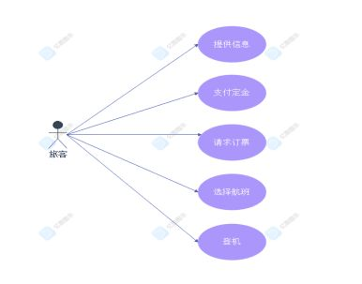

|  |  |
| --- | --- |
| 数据名称 | 旅客订票信息 |
| 作用 | 记录旅客的旅行时间和目的地，用于确定旅客的航班 |
| 来源 | 客户 |
| 去向 | 航班机票管理 |
| 排列方式 | 按照客户的姓名升序排序 |
| 包含信息 | 姓名、身份证号、时间、始发地、目的地、起飞时间、预定票数、舱位等级、机票是否打印 |

1.2.3候补旅客信息的数据模块

|  |  |
| --- | --- |
| 数据名称 | 候补旅客信息 |
| 作用 | 记录旅客的旅行时间和目的地，便于及时调整航班 |
| 来源 | 航班机票管理 |
| 去向 | 信息储存/航班机票管理 |
| 排列方式 | 按升序排序 |
| 包含信息 | 客户姓名、身份证号、航班号、起飞时间预定票数、舱位等级 |

1.2.4航班机票信息的数据模块

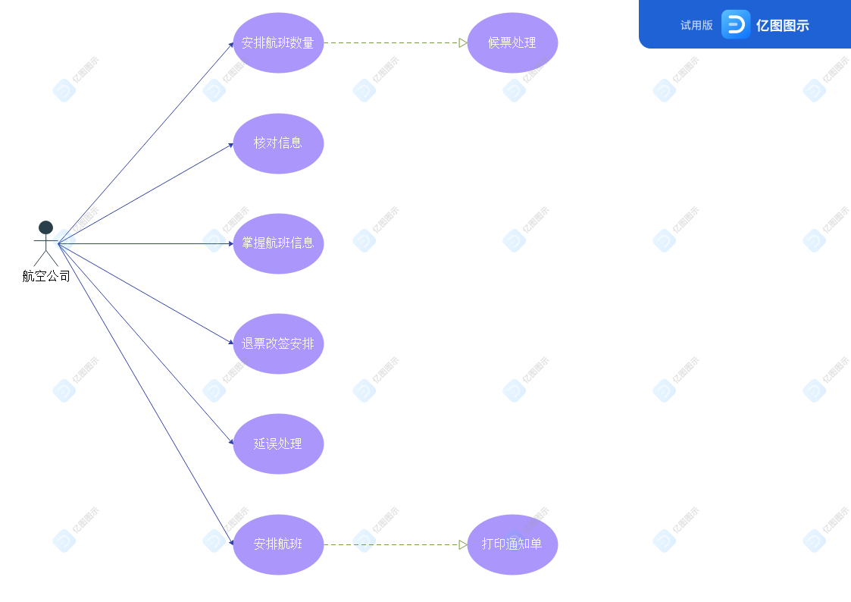

|  |  |
| --- | --- |
| 数据名称 | 航班机票管理 |
| 作用 | 记录旅客的航班信息，根据旅客的旅行时间和目的地确定 |
| 来源 | 航空公司安排航班 |
| 去向 | 信息储存/航班机票管理 |
| 排列方式 | 按升序排序 |
| 包含信息 | 航班号、终点站名、起飞地点、飞行日期、余票量、已订票的客户名单、等候替补的客户名单 |

1.2.5取票通知的数据模块

|  |  |
| --- | --- |
| 数据名称 | 取票通知 |
| 作用 | 旅客领取机票的凭证 |
| 来源 | 航班机票管理系统 |
| 去向 | 客户 |
| 排列方式 | 按升序排序 |
| 包含信息 | 客户姓名、领票时间 |

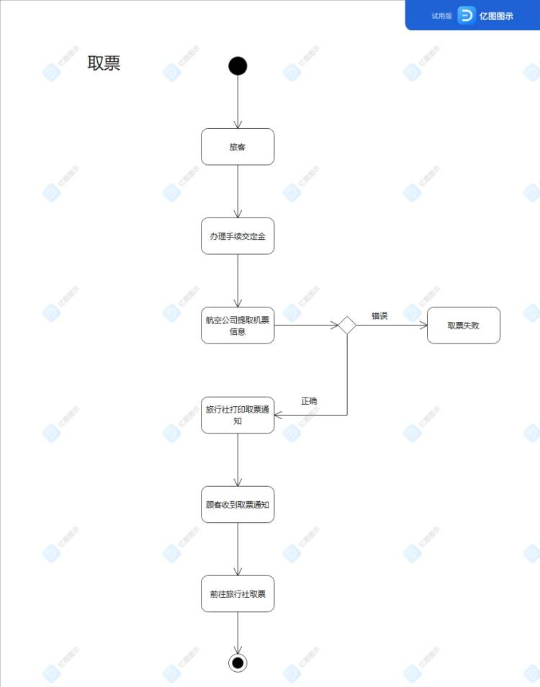

**二、系统功能模块详细设计与实现**

**2.1用户机票预订功能模块流程图**

机票预订订票模块是机票预订系统的基础模块，用来管理预订系统的相关信息，其主要作用在于可以实现用户在网上可以预订机票，在网上可以看到机票信息。其中机票预订系统的机票预订流程图如图所示。

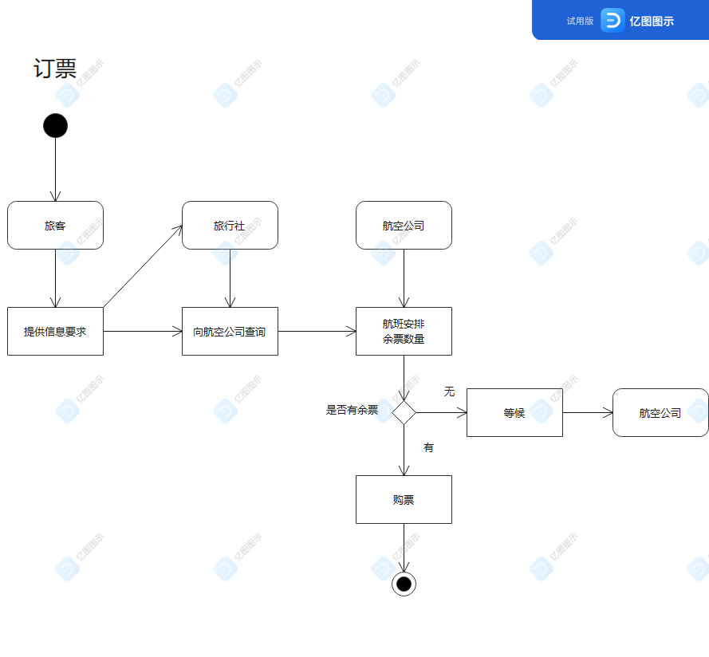

图2.1机票预订流程图

从图中可以看岀，用户需要提供个人信息和要求，旅行社和航空公司可以根据用户提供的信息和要求，合理安排机票，在没有余票的时候，安排用户等待，有余票可以让用户购票。

**2.2用户机票预订功能模块时序图**

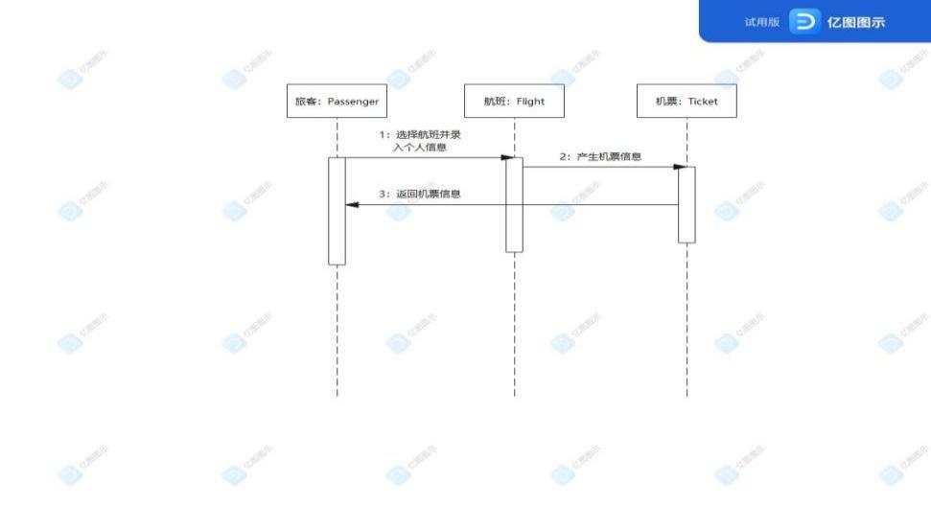

图2.2机票预订功能模块时序图

**2.3用户机票临时更改功能模块流程图**

临时更改模块是机票系统管理重要的基础模块，用来管理航班的相关信息, 能够自由实现对航班信息的掌控。其中，比如说航班的更改流程如图2.3所示。

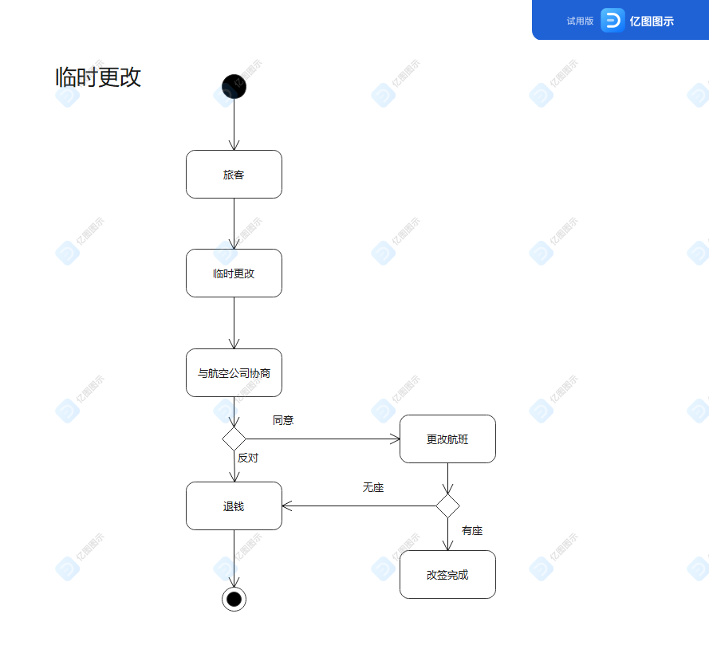

图2.3临时更改管理功能流程图

从图中可以看出，航空公司工作人员首先登录机票预订系统，首先填写用户的基本信息，然后工作人员与用户协商，如果反对，则进行退钱，如果同意，则进行改签。

**2.4用户机票临时更改功能模块时序图**

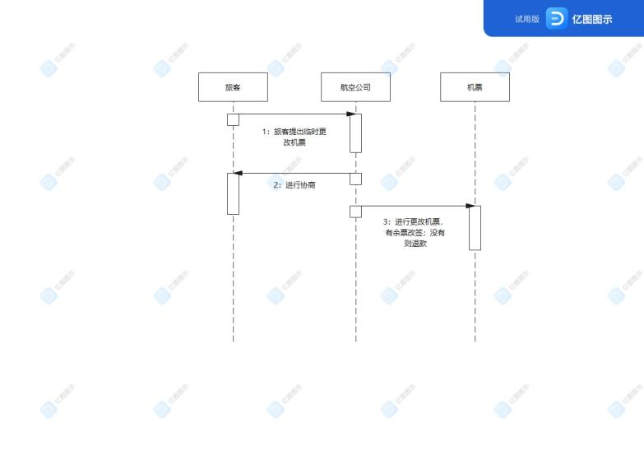

图2.4临时更改管理功能时序图

**2.5用户机票机票取票功能模块流程图**

用户取票是系统的基础步骤，是用户是否能乘坐航班的凭证。用户取票流程图如图2.5所示。



图2.5用户机票机票取票功能模块流程图

**2.6用户机票机票取票功能模块时序图**

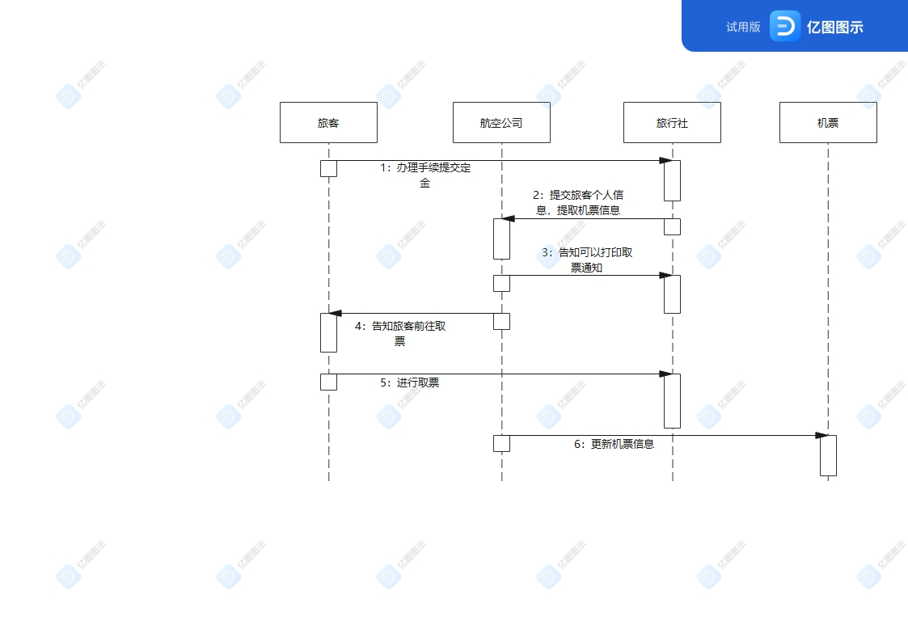

图2.6用户机票机票取票功能模块时序图

**2.7取消航班功能模块流程图**

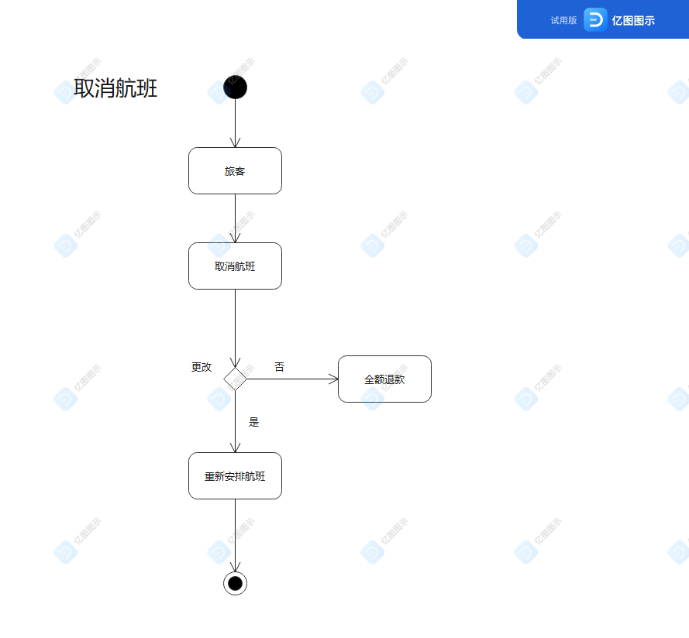

图2.7取消航班功能模块流程图

**2.8取消航班功能模块时序图**

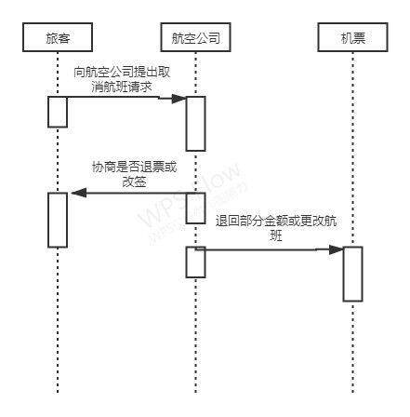

图2.8取消航班功能模块时序图

**2.9延误航班功能模块流程图**

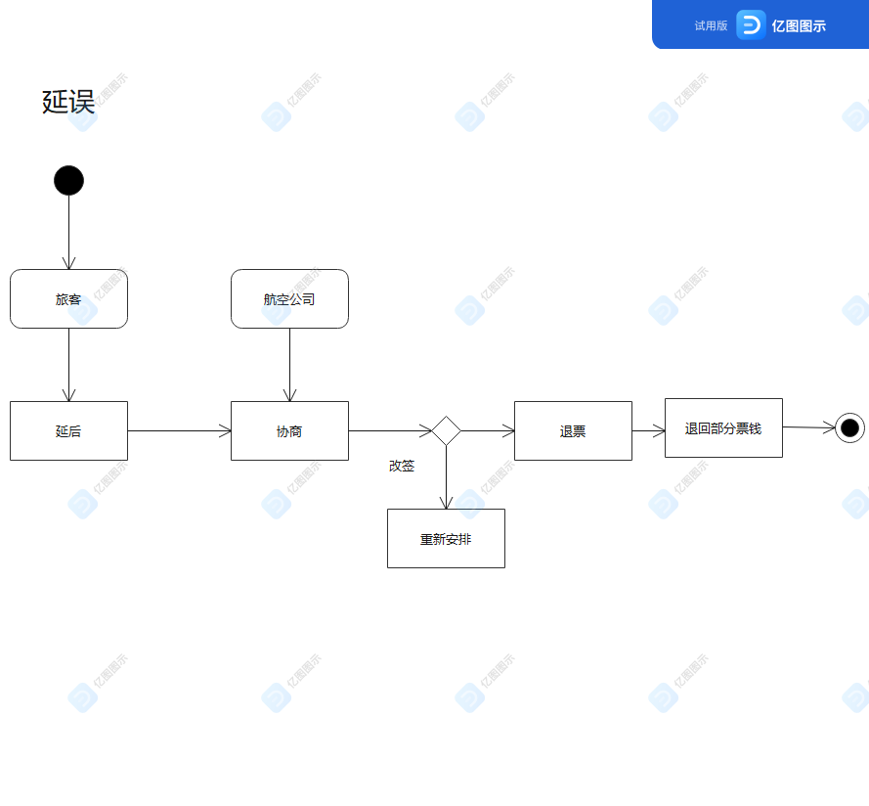

图2.9航班延误功能模块流程图

**2.10延误航班功能模块时序图**

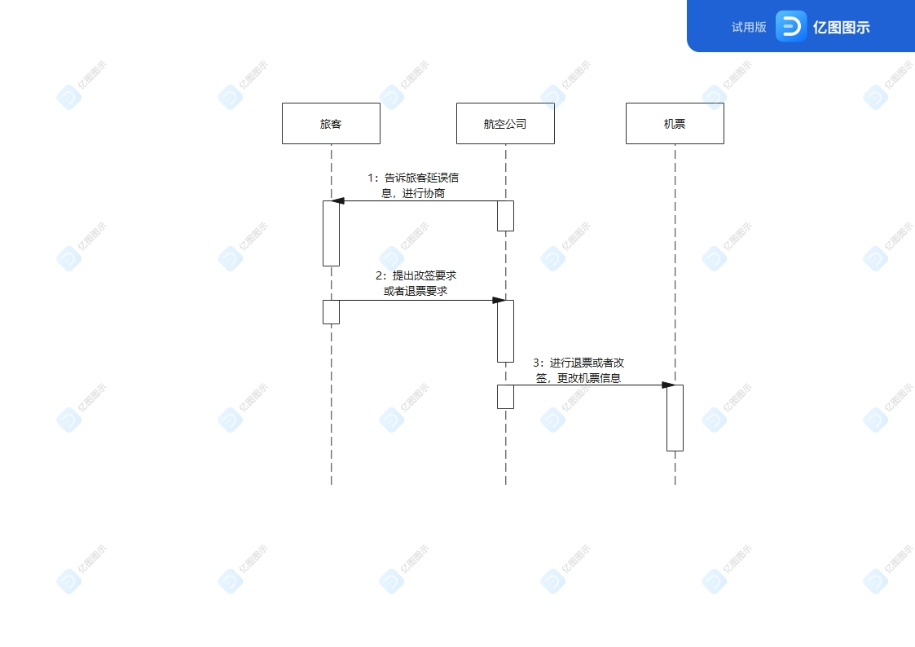

图2.10航班延误功能模块时序图

**三、机票预订系统类图**

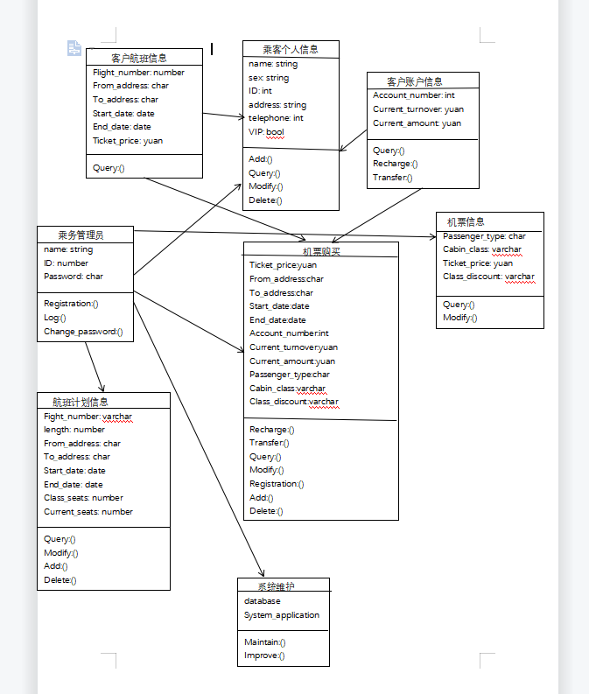

图3.1机票预订系统类图

1. **系统设计**

**4.1系统简介**

航空公司为给旅客乘机提供方便，需要开发一个机票预定系统。各个旅行社把预定机票的旅客信息（姓名、性别、工作单位、身份证号码（护照号码）、旅行时间、旅行始发地和目的地，航班舱位要求等）输入到系统中，系统为旅客安排航班。当旅客交付了预订金后，系统打印出取票通知和帐单给旅客，旅客在飞机起飞前一天凭取票通知和帐单交款取票，系统核对无误即打印出机票给旅客。此外航空公司为随时掌握各个航班飞机的乘载情况，需要定期进行查询统计，以便适当调整。如图1所示。

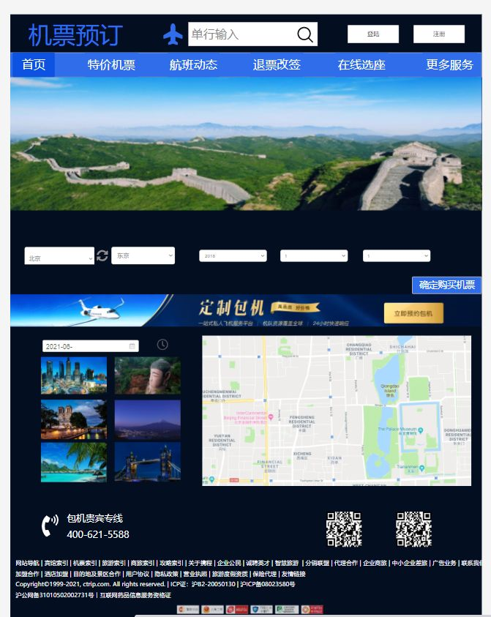

图1 首页

**4.2系统分析**

在分析系统功能时要考虑有关证件的合法性验证如：身份证、取票通知和交款发票。

（1）在网站或者APP购票时首先要登录注册，实名认证，保证自身财产的安全性。如图2图3所示。

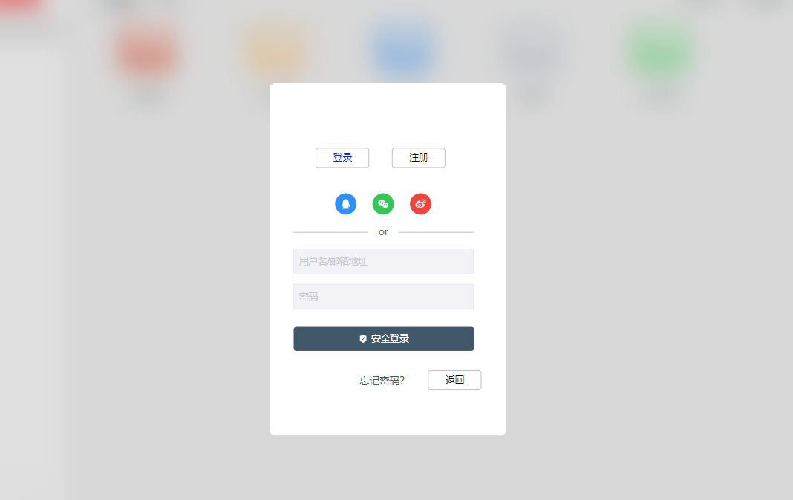

图2登录

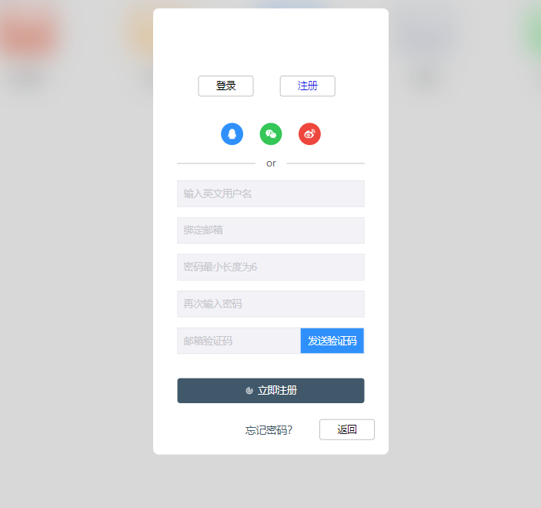

图3注册

1. 注册登录之后就可以进入这个网站，顾客可以根据自己想要去的地方，查看航班，进行机票预订，如图4、图5、图6、图7、图8所示。

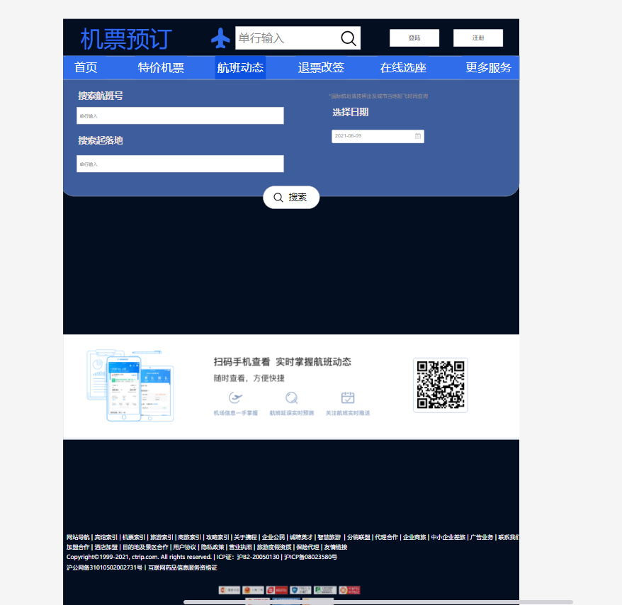

图4航班动态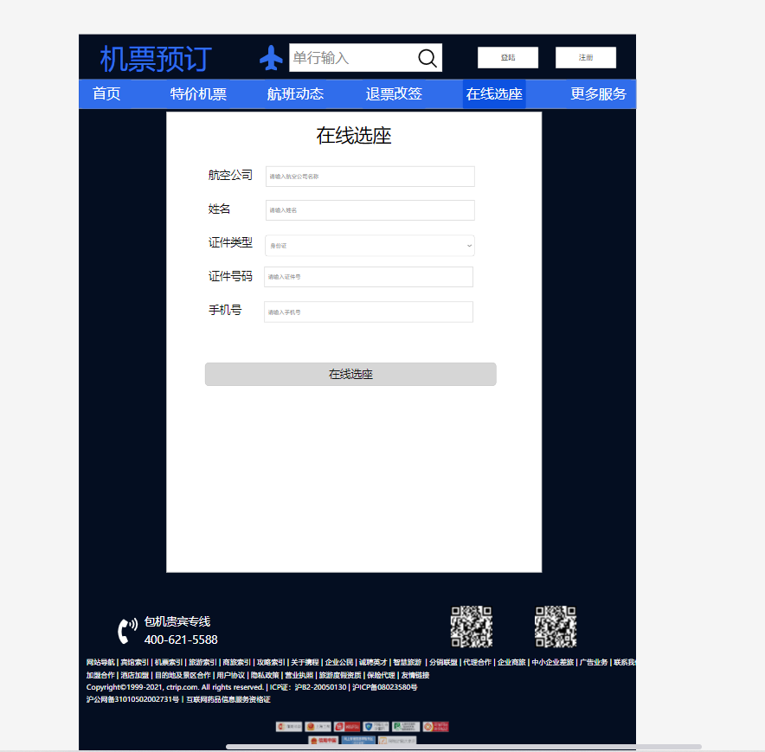

图5在线选座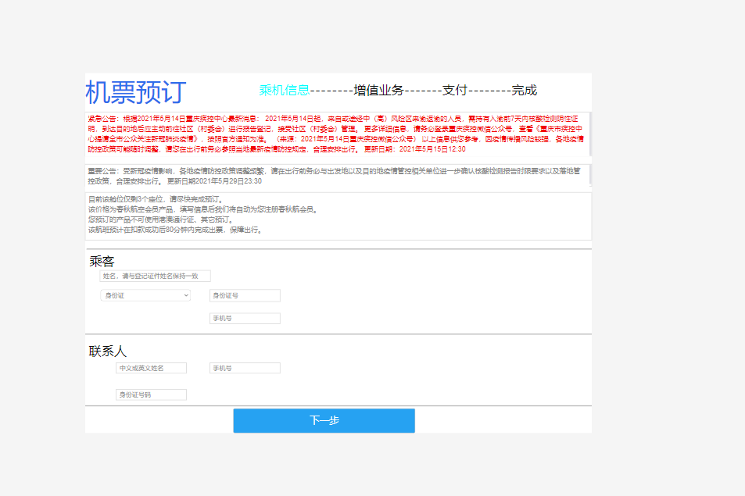

图6 登记个人信息

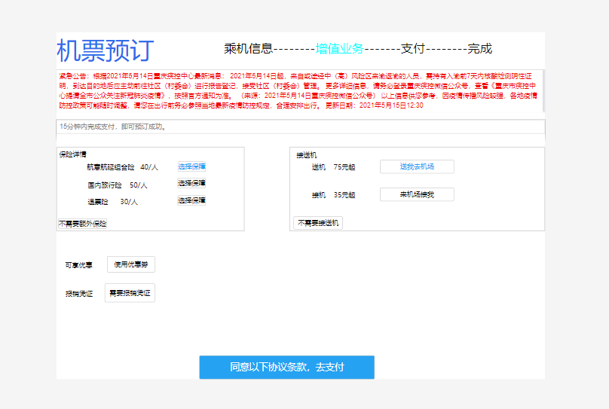

图7增值业务

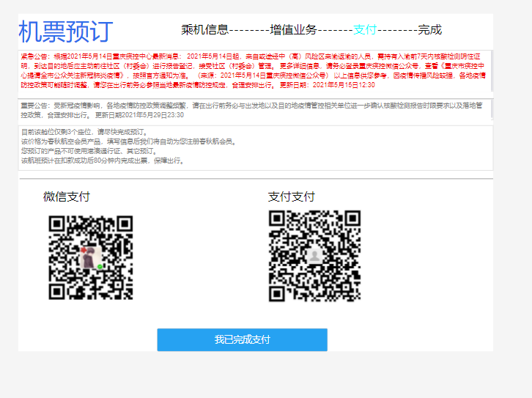

图8完成支付，预定成功

1. 如果临时有事，也可以退票或者改签，如图9所示。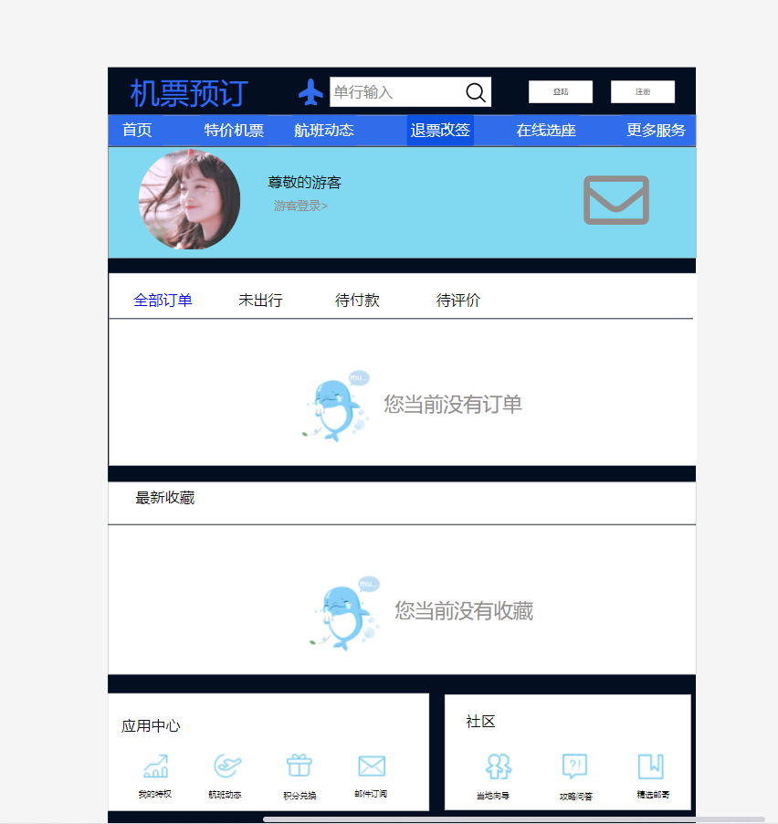

图9退票改签

1. 如果你放假想出去旅行，也可以打开这个网站，查看特价机票，选择你想去的旅游景点，如图10所示。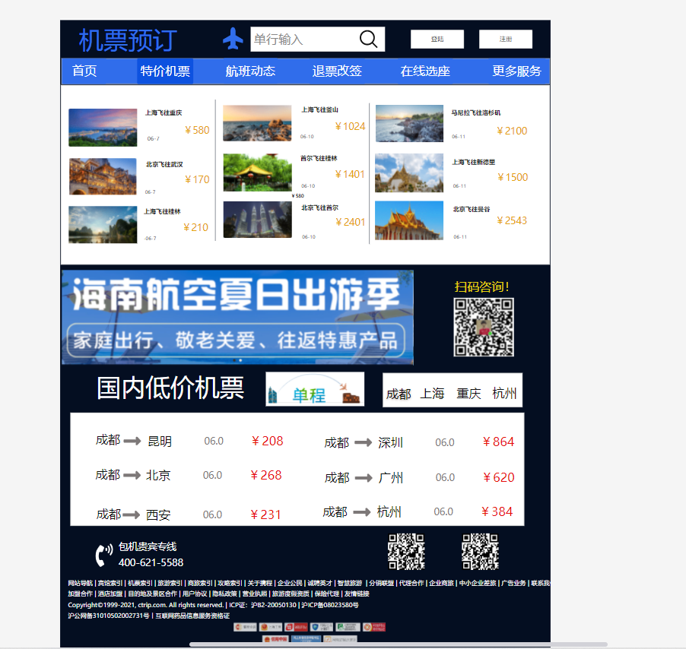

图10特价机票

1. 如果你对当地不太熟悉，你可以查看更多服务，里面有国际国内机场大全、机场攻略和机票需求单，可以迅速解决你的需求。如图11所示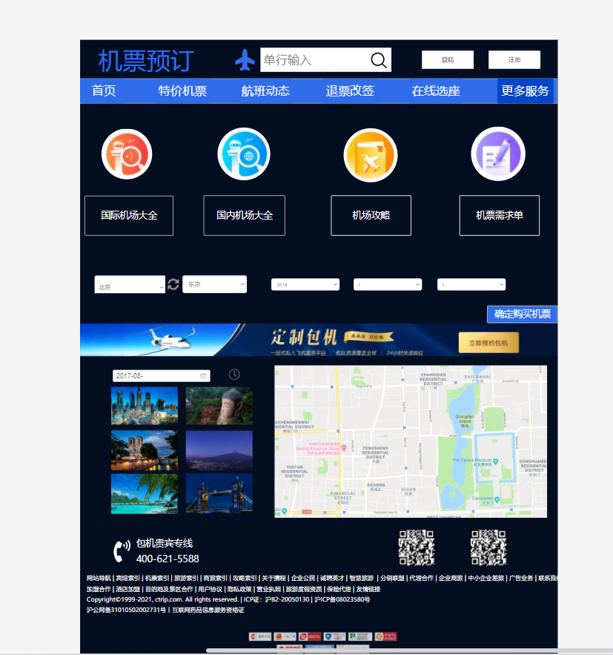

图11更多服务

1. **测试用例**

**5.1添加顾客预定机票功能测试**

|  |  |  |  |  |
| --- | --- | --- | --- | --- |
| 用例编号 | 001 | 用例名称 | 添加顾客预定机票功能测试 | |
| 测试目标 | 验证机票预定模块的添加顾客预定机票功能能否正常使用 | | | |
| 测试步骤 | 操作描述 | 期望结果 | 实际结果 | 测试状态 |
| 1 | 登录成功后进入首页预定机票 | 预定机票分为四个模块 | 预定机票分为四个模块 | 与期望结果相同 |
| 2 | 根据自己的需要选购机票 | 确定选购后跳转到乘机信息界面 | 确定选购后跳转到乘机信息界面 | 与期望结果相同 |
| 3 | 填完信息后下一步进入增值业务 | 跳转到增值业务界面 | 跳转到增值业务模块 | 与期望结果相同 |
| 4 | 同意协议条款后进行支付，预定机票 | 跳转到支付界面 | 跳转到支付界面 | 与期望结果相同 |
| 5 | 预定成功 | 跳转支付完成界面，机票预定成功 | 跳转支付完成界面，机票预定成功 | 与期望结果相同 |

**5.2为网站增添新的模块功能测试**

|  |  |  |  |  |
| --- | --- | --- | --- | --- |
| 用例编号 | 002 | 用例名称 | 为网站增添新的模块功能测试 | |
| 测试目标 | 验证网站新增模块功能能否正常使用 | | | |
| 测试步骤 | 操作描述 | 期望结果 | 实际结果 | 测试状态 |
| 1 | 登陆注册后进入网站 | 能清晰看到网站有六大应用版块 | 能清晰看到网站有六大应用版块 | 与期望结果相同 |
| 2 | 点击首页 | 可以选购机票 | 可以选购机票 | 与期望结果相同 |
| 3 | 点击特价机票 | 可以看到各种特价机票的分类 | 可以看到各种特价机票的分类 | 与期望结果相同 |
| 4 | 点击航班动态 | 可以选择日期，搜索航班号和起落地 | 可以选择日期，搜索航班号和起落地 | 与期望结果相同 |
| 5 | 点击退票改签 | 可以查看自己的订单 | 可以查看自己的订单 | 与期望结果相同 |
| 6 | 点击在线选座 | 可以在线上选择航空公司，填写自己的个人信息 | 可以在线上选择航空公司，填写自己的个人信息 | 与期望结果相同 |
| 7 | 点击更多服务 | 根据自己的需求了解国际国内机场，并且有机场攻略和机票需求单 | 根据自己的需求了解国际国内机场，并且有机场攻略和机票需求单 | 与期望结果相同 |

**5.3为“更多服务”版块增添外部网站跳转功能测试**

|  |  |  |  |  |
| --- | --- | --- | --- | --- |
| 用例编号 | 003 | 用例名称 | 为“更多服务”版块增添外部网站跳转 | |
| 测试目标 | 验证“更多服务”版块增添的外部网站跳转功能能否正常使用 | | | |
| 测试步骤 | 操作描述 | 期望结果 | 实际结果 | 测试状态 |
| 1 | 点击国际机场大全 | 会出现一个可以访问国际机场的弹窗 | 会出现一个可以访问国际机场的弹窗 | 与期望结果相同 |
| 2 | 点击国内机场大全 | 会出现一个可以访问国内机场的网址弹窗 | 会出现一个可以访问国内机场的网址弹窗 | 与期望结果相同 |
| 3 | 点击机场攻略 | 会出现一个可以访问国际国内各地的飞机票的网址弹窗 | 会出现一个可以访问国际国内各地的飞机票的网址弹窗 | 与期望结果相同 |
| 4 | 点击机票需求单 | 会出现一个可以购买机票的网址弹窗 | 会出现一个可以购买机票的网址弹窗 | 与期望结果相同 |